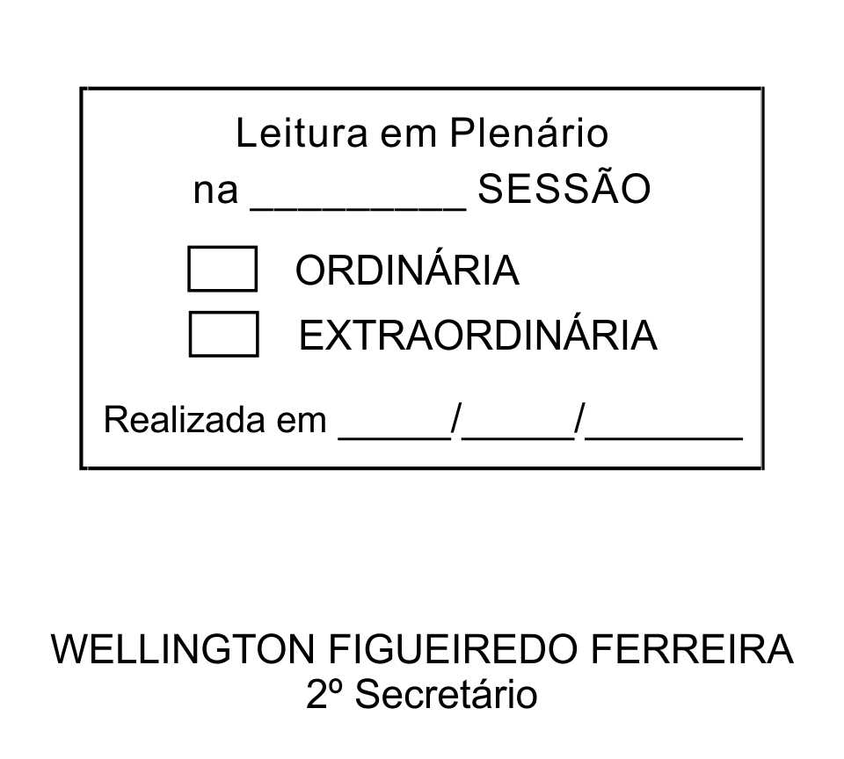
MOÇÃO Nº 118/2013

De Pesar pelo falecimento do estimado senhor Álvaro Villaça Filho.

Excelentíssimo Senhor Presidente,

Faleceu em 17 de Abril de 2013, aos 83 anos de idade, o estimado senhor ÁLVARO VILLAÇA FILHO.

Sabemos ser incomensurável a dor de seus familiares e inúmeros amigos, mas entendemos que a solidariedade humana é um dos poucos meios de amenizar esse difícil momento.

Posto isto, o Vereador MARCOS AUGUSTO ISSA HENRIQUES DE ARAÚJO, solidariza-se com a família e REQUER ao Egrégio Plenário para que faça constar na Ata da presente Sessão, Moção de Pesar pelo falecimento do senhor ÁLVARO VILLAÇA FILHO.

Que da presente seja dada ciência à família enlutada.

Sala das Sessões “Dr. Júlio Arantes de Freitas”, 22 de abril de 2013.

MARCOS AUGUSTO ISSA HENRIQUES DE ARAÚJO
(GUTO ISSA)
Vereador

PROTOCOLO Nº CETSR 22/04/2013 - 18:09:52 03127/2013
/vtc

